Доклад руководителя ШМО учителей математики, физики и информатики
Аюбовой Н.С.
«Проектирование урока математики, физики и информатики в условиях перехода на обновленный ФГОС»

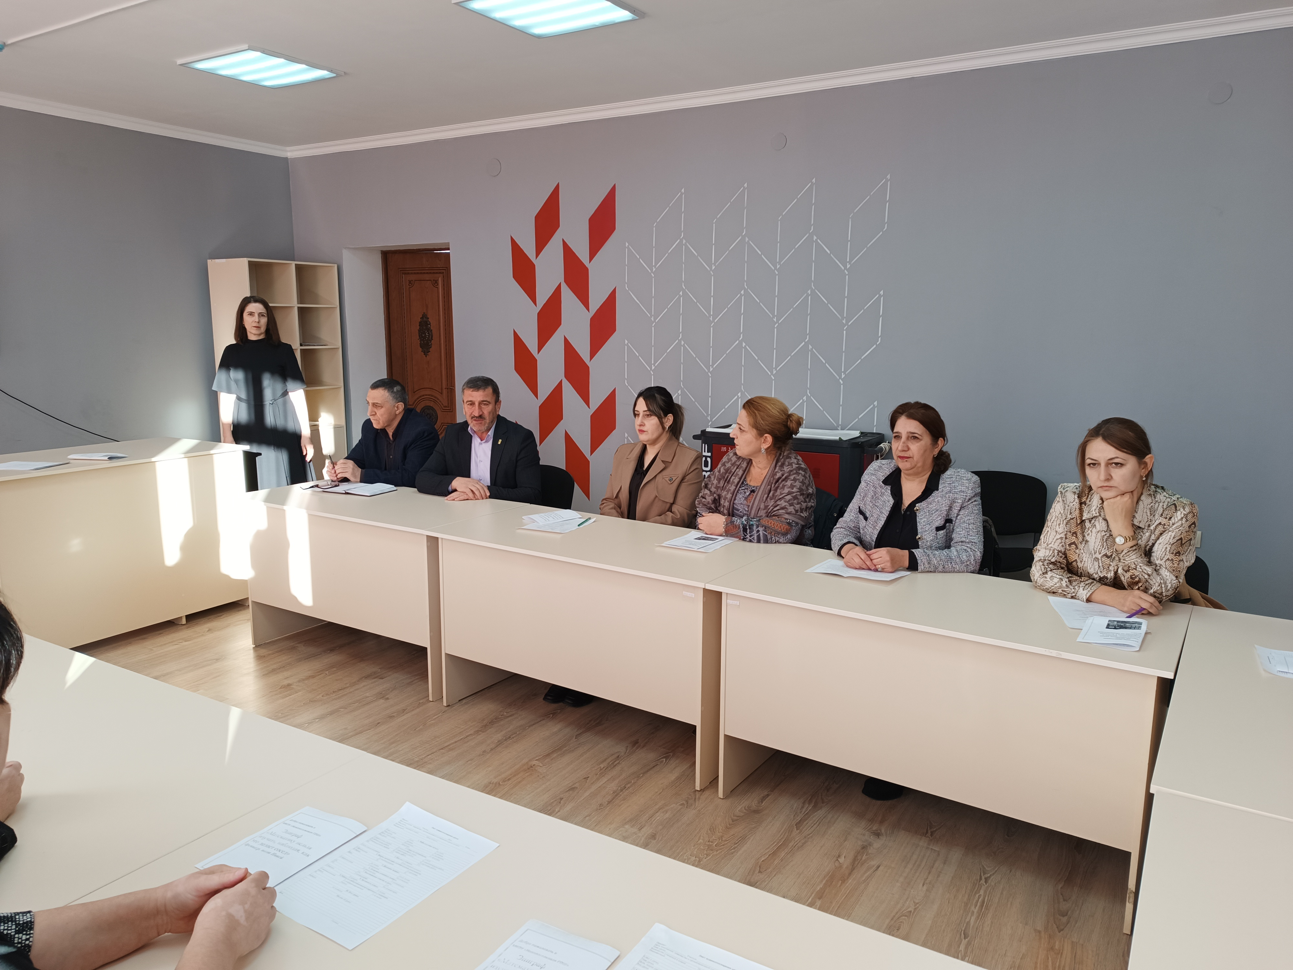

Аюбова Насима Султановна,
Учитель математики и информатики МКОУ «Новопоселковая СОШ»

В связи с принятием нового ФГОС изменились как требования к современному уроку, так и терминология, которой теперь пользуются педагоги для описания своей деятельности. В первую очередь, изменения отразились на уроке как основной единице образовательного процесса. Типы и виды уроков претерпели ряд изменений, часть из которых имеет принципиальное значение.

Требования к современному уроку по ФГОС
- Урок обязан иметь личностно-ориентированный, индивидуальный характер.
- В приоритете самостоятельная работа учеников, а не учителя.
- Осуществляется практический, деятельностный подход.
- Каждый урок направлен на развитие универсальных учебных действий (УУД): личностных, коммуникативных, регулятивных и познавательных.
- Авторитарный стиль общения между учеником и учителем уходит в прошлое. Теперь задача учителя — помогать в освоении новых знаний и направлять учебный процесс.

В основном это связано с тем, что акцент в образовании перенесен на запрос ученика, его интересы и нужды. Не учитель предписывает содержание материала, а ученик осознает необходимость для него предложенных знаний. Это отражается на форме проведения урока, который неизбежно должен включать в себя создание ситуации осознания обучающимися «недостаточности знаний», которая создает мотивацию для изучения нового материала, а затем создание «учебной ситуации», в рамках которой ученики получают возможность более или менее самостоятельного поиска недостающей информации.

По типам уроки по ФГОС можно поделить на несколько групп.
- Урок усвоения новых знаний
Это урок, на котором учитель объясняет новый материал. Он строится в соответствии с требованиями ФГОС несколько иначе, нежели прежде.
- В начале следует провести этап мотивации, который, впрочем, немногим отличается от прежнего оргмомента.
- Затем следует этап актуализации изученного (повторения) с попыткой решить проблемную задачу, опираясь лишь на уже известную информацию.
- Вывод о необходимости еще какого-то знания и получение его тем или иным способом (например, в процессе наблюдения или эксперимента). Это так называемое первичное усвоение материала.
А далее:
- Этап самостоятельного осмысления; в его ходе школьники выполняют работу самостоятельно.
- Проверка. Обсуждение вопроса, какое место занимает новое знание в общей системе знаний, каковы возможности его практического применения.
- Инструктаж по домашнему заданию; рефлексия.
Разумеется, это приблизительный план хода урока. При этом решаются различные задачи: образовательные (научить, познакомить, проанализировать и т.д.), воспитательные (формировать познавательную и творческую активность, любовь к Родине, воспитывать упорство, любознательность и проч.) и развивающие (формировать умение анализировать, сопоставлять, читать схемы, пользоваться справочной литературой и т.п.).
Виды уроков этого типа могут быть тоже разными: традиционными и нетрадиционными (урок-путешествие, урок-экскурсия, урок-презентация, экспедиция, инсценировка, лекция, беседа, встреча и многое другое); естественно, нетрадиционный вид урока требует несколько иной композиции, но основные черты должны сохраняться.

- Урок комплексного применения знаний (урок закрепления изученного материала)
Он применяется тогда, когда на какую-либо тему отводится несколько учебных часов.
Структура этого урока аналогична предыдущему и отличается тем, что после актуализации знаний на стандартном материале предлагается нестандартное задание, которое, однако, можно выполнить на основе имеющихся у учащихся знаний.
На уроке этого типа особенно наиболее уместны нетрадиционные виды уроков: путешествие, урок-суд, экскурсия, конференция, деловая игра — все, что поможет создать нестандартную ситуацию.
- Урок рефлексии по ФГОС (систематизации и обобщения полученных знаний)
Такому уроку в свете нового ФГОС придается особое значение, поскольку он помогает учащимся «разложить все по полочкам».
- На первом этапе (мотивационном) стоит обсудить, зачем необходима систематизация знаний. Уместны будут такие образы, как кладовая, книгохранилище и т.п. По какому принципу мы разложим там наши знания? На какую полочку попадет то, что мы изучили? Какая часть информации будет востребована особенно часто?
- Затем проводится повторение на другом качественном уровне: обучающимся предлагаются вопросы в нестандартной формулировке или с необычным условием.
- Контроль (в соответствии с ФГОС — лучше самоконтроль) проводится тоже с акцентом на обобщение (если ты неправильно решишь эту часть задачи, это отразится — на чем?). Цель работы — не только обобщить, но вписать полученную информацию в контекст общих знаний ученика о мире.
- Особенно важно на таком уроке тщательно проработать этап рефлексии и проговорить на нем как принципы классификации, так и значение материала, его место в системе знаний.
Виды урока могут быть любые: комбинированный урок (чаще всего), деловая игра, практикум, конкурс, диспут, викторина, научная конференция, сочинение, защита проектов и проч.
- Урок развивающего контроля
Желательно обеспечить наличие разноуровневых заданий, а также возможность выбора задания для ученика (например, тест с заданиями разной балльности; оценка выставляется в зависимости от количества полученных баллов). На таком уроке, кроме образовательных задач (контроль знаний по теме или разделу), решаются также воспитательные (создание условий для формирования правильной самооценки; упорство в достижении цели) и развивающие (умение анализировать, сравнивать, классифицировать; если работа групповая, то и коммуникативные навыки).
Виды уроков развивающего контроля: письменная контрольная работа, тест, защита проектов, устный опрос, викторина, коллоквиум, творческий отчет, конкурс и т.п.
- Урок коррекции знаний (работа над ошибками)
Он по-прежнему важен, потому что помогает школьнику осознать причину ошибок, скорректировать знания, наметить план работы на будущее. Более низкая, чем хотелось бы, оценка должна стать стимулом для дальнейшей работы, указателем, в каком направлении следует двигаться. Если урок коррекции не выполнит эту задачу, оценка так и останется обидной цифрой в журнале, что нежелательно во всех отношениях.
Поэтому к планированию урока коррекции надо подготовиться особенно тщательно и особенное внимание уделить мотивационной части.
Структура урока
- Мотивационная часть.
- В начале урока проводится работа над наиболее часто встречающимися ошибками, но учитель не комментирует суть ошибки, а предлагает школьникам определить, в чем ее причина и как ее можно было избежать. Обычно это коллективный этап работы.
- Если позволяет время, затем можно провести групповой этап, разделив школьников на набольшие группы в соответствии с их ошибками. Тем, кто выполнил работу безошибочно, на данном этапе можно предложить задания повышенной сложности.
- Следует провести этап индивидуальной работы, в ходе которого предложить каждому школьнику наметить для себя план коррекции (повторить какую-либо тему) и определиться, что он может сделать сам, а в чем ему нужна помощь.
- Рефлексия на таком уроке особенно важна (собственно, предыдущий этап как раз и есть подготовка к качественной рефлексии).
Виды уроков этого типа: обсуждение, консультация, конференция и т.п.

Технологическая карта урока ― графический способ построения «фгосовского» урока
Особое внимание уделяется грамотному построению технологической карты урока, как графическому проекту учебного процесса.
Ни для кого не секрет, что на практике учителя сталкиваются с реальной проблемой: как изменить свой урок, чтобы он стал «ФГОСовским»? Как сформулировать задания, чтобы они работали на достижения результатов новых стандартов?.
В ходе анализа нормативных документов федерального и регионального уровней, посвященных ФГОС ООО были выделены основные пять моментов, на которые необходимо обращать внимание учителю при подготовке «фгосовского» урока:
- Как нужно объявлять цель урока?
- Какое информационное обеспечение может быть на уроке?
- Как должна быть организована деятельность учеников на уроке?
- Какие технологии предпочтительнее использовать на уроке?
- Что должно входить в рефлексию учащихся на уроке?

Один из удобных способов подготовки материала к уроку является технологическая карта.
Технологическая карта в дидактическом контексте представляет графический проект учебного процесса, в котором представлено его описание от цели до результата.

Использование технологической карты позволяет организовать эффективный учебный процесс, обеспечить реализацию предметных, метапредметных и личностных результатов в соответствии с требованиями ФГОС, существенно сократить время на подготовку учителя к уроку.
Технологическая карта позволяет:
- увидеть учебный материал целостно и системно;
- проектировать образовательный процесс по освоению темы с учетом цели освоения курса;
- гибко использовать эффективные приемы и формы работы на уроке;
- согласовать действия учителя и учащихся;
- организовать самостоятельную деятельность школьников в процессе обучения;
- осуществлять интегративный контроль результатов учебной деятельности;
- освободить время для творчества ― использование готовых разработок по темам освобождает учителя от непродуктивной рутинной работы;
- определить возможности реализации межпредметных знаний (установить связи и зависимости между предметами и результатами обучения);
- выполнять диагностику достижения планируемых результатов учащимися на каждом этапе освоения темы;
- решить организационно-методические проблемы (замещение уроков, выполнение учебного плана и т. д.);
- соотнести результат с целью обучения после создания продукта — набора технологических карт;
- обеспечить повышение качества образования.

Технологическая карта урока отличается от конспекта урока формой, позволяющей сконцентрировать содержание всего урока. Четкая структура карты дает видение взаимосвязей этапов, методов, приемов и содержания урока. Технологическая карта урока позволяет экономить время учителя на написание конспекта и больше времени уделять творческой составляющей педагогического труда.
Технологическая карта урока ― способ графического проектирования урока, таблица, позволяющая структурировать урок по выбранным учителем параметрам. Такими параметрами могут быть этапы урока, его цели, содержание учебного материала, методы и приемы организации учебной деятельности обучающихся. При составлении технологической карты урока могут быть спланированы следующие этапы урока:
- организационный момент;
- проверка домашнего задания;
- актуализация субъектного опыта учащихся;
- изучение новых знаний и способов деятельности;
- первичная проверка понимания изученного;
- закрепление изученного;
- применение изученного;
- обобщение и систематизация;
- контроль и самоконтроль;
- коррекция;
- домашнее задание;
- подведение итогов учебного занятия;
- рефлексия.

Технологическая карта урока ― обобщенно-графическое выражение сценария урока, основа его проектирования, средство представления индивидуальных методов работы учителя.
В технологической карте урока учителю необходимо зафиксировать следующие узловые блоки:
– целеполагание (что необходимо сделать, воплотить);
– инструментальный блок (какими средствами это необходимо сделать, воплотить);
– организационно-деятельностный блок (какими действиями и операциями это необходимо сделать, воплотить).
Основными компонентами блока целеполагания являются тема урока, цель урока и планируемые результаты урока.
- Тема урока ― проблема, определяемая рабочей программой учебного курса, предмета, материал, подлежащий преобразованию в процессе познавательной деятельности обучающихся на уроке, который должен превратиться в сущностную характеристику обучающегося, содержание его компетенций, вектор личностного развития.
- Цель урока учитель определяет как решение триединой задачи ― образовательной, развивающей, воспитательной. Цель урока включает также формирование универсальных учебных действий: личностных, регулятивных, коммуникативных и познавательных.
- В планируемых результатах урока в соответствии с требованиями федеральных государственных образовательных стандартов начального общего, основного общего и среднего (полного) общего образования необходимо отразить предметные, личностные и метапредметные (регулятивные, коммуникативные и познавательные универсальные учебные действия)
Основными компонентами инструментального блока, фиксируемыми в технологической карте урока, являются: задачи урока, тип урока и учебно-методический комплекс урока.
Задачи урока ― ряд действий, структурирующих деятельность обучающихся на уроке, которые необходимо решить. Сформулированный перечень задач урока позволяет выстроить их иерархическую последовательность как программу деятельности обучающихся на уроке.
Тип урока играет служебную роль и определяется учителем самостоятельно в соответствии с логикой его сущностных целей и задач.
Учебно-методический комплекс урока должен отражать следующие разделы: источники информации, оборудование, дидактическое сопровождение, материалы для познавательной деятельности обучающихся.
Основными компонентами организационно-деятельностного блока, фиксируемыми в технологической карте урока, являются: основные понятия, организация пространства, межпредметные связи, действия обучающихся, диагностика результатов, домашнее задание.
Основные понятия ― определения, названия, правила, алгоритмы, которые в результате изучения учебного материала должны быть усвоены обучающимися.
Организация пространства определяется учителем самостоятельно и отражает те формы деятельности учителя и обучающихся, которые максимально способствуют эффективному усвоению учебного материала, формированию и развитию универсальных учебных действий обучающихся.
Межпредметные связи отражаются в технологической карте при их наличии. Учителю необходимо указать предметную область, дисциплину, которая будет интегрирована с изучаемым предметом.
Действия обучающихся как раздел технологической карты отражает деятельность обучающихся на уроке ― действия и операции, выполняемые ими в индивидуальной, парной или групповой форме работы. Кроме того, учитель может отобразить задания и упражнения, которые направлены на формирование и развитие универсальных учебных действий.
Диагностика результатов отображает в технологической карте урока разнообразные методы контроля и самоконтроля обучающихся, подведение итога урока и проектирование самостоятельной работы дома.
Домашнее задание указывается в технологической карте при его наличии и должно определяться целью урока, его планируемыми результатами, носить индивидуальный характер.
Каждое образовательное учреждение может в помощь учителю разработать образцы фраз для заполнения технологической карты.

Таким образом, грамотное использование технологической карты урока позволит администрации школы контролировать выполнение программы и достижение планируемых результатов, а также осуществлять необходимую методическую помощь учителю.

ТЕХНОЛОГИЧЕСКАЯ КАРТА УРОКА
Учитель: Класс:
Цели:
- Развивающая:
- Образовательная:
- Воспитательная:

ТИП УРОКА: Урок усвоения новых знаний ( УУНЗ)
Методы:
Формы:
Карта урока
Деятельность учителя | Деятельность уч-ся | УУД | Примечание
1.Организационный этап
2. Постановка цели и задач урока. Мотивация учебной деятельности учащихся.
3. Актуализация знаний
4. Первичное усвоение новых знаний
5. Первичная проверка понимания
6.Первичное закрепление
7. Информация о домашнем задании, инструктаж о его выполнении
8. Рефлексия ( подведение итогов занятия)

